Nome: _______________________________________________ Data: ________________

- Lê o texto.

“Neste tempo, a sociedade estava dividida em três grandes grupos.
A nobreza e o clero eram os grupos mais ricos e poderosos.
A principal actividade dos nobres era a guerra. Para se treinarem, aprendiam a andar a cavalo e a usar armas desde pequenos. Também se exercitavam em caçadas e jogos guerreiros como torneios.
O clero dedicava-se à vida religiosa. Do clero faziam parte os padres, os bispos e as ordens religiosas, constituídas por monges que viviam em mosteiros.
O povo trabalhava muito: na agricultura, criação de gado, pesca, fabrico de objectos...”

Ana M.ª Magalhães e Isabel Alçada, “Uma viagem ao tempo dos castelos”
(adaptado).

2. “A sociedade estava dividida em três grandes grupos”. Quais eram esses três grupos sociais?

_______________________ ______________________ _______________________

3. Sublinhar no texto a principal função de cada um dos três grupos sociais.

4. Copiar do texto a principal função de cada um dos três grupos sociais.

Nobreza: _____________________________________________________________________

Clero: _______________________________________________________________________

Povo: _______________________________________________________________________

5.Explicar como as caçadas preparavam os nobres para a guerra?

____________________________________________________________________________

____________________________________________________________________________
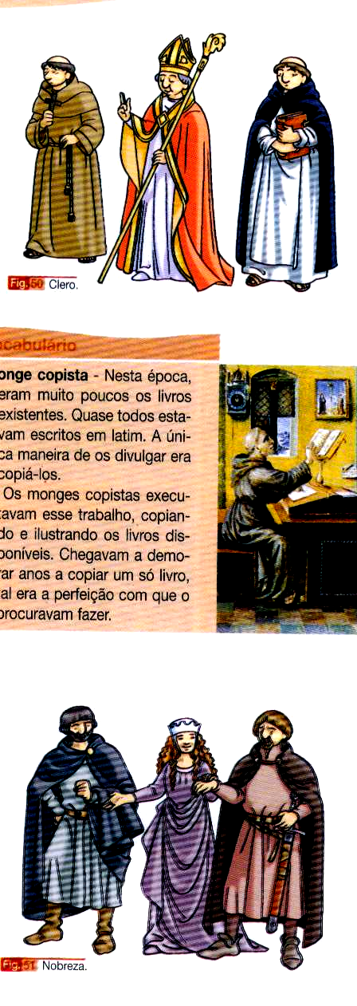
6. Sublinhar a vermelho quem fazia parte do clero.

7. Escrever o nome da classe social a que cada grupo pertence.

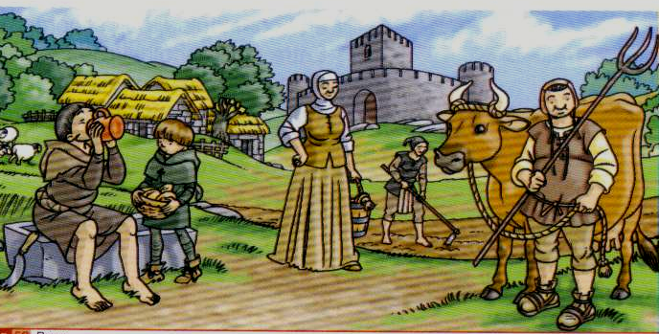

8. Numa folha branca, desenhar um membro de cada classe social. Escrever o nome da classe a que pertence e a sua função.

